AGENDA ΕΚΔΗΛΩΣΕΩΝ

Οι εκδηλώσεις Οκτωβρίου στα Public

Οι εκδηλώσεις για μικρούς και μεγάλους συνεχίζονται στα Public, προσφέροντάς μας έμπνευση και προβληματισμό! Επίκαιρες συζητήσεις, παρουσιάσεις βιβλίων και δράσεις για παιχνίδι έρχονται στα καταστήματα Public σε Αθήνα και περιφέρεια, για να μας κρατήσουν συντροφιά με τον καλύτερο τρόπο, πάντα με την υπογραφή του κορυφαίου βιβλιοπωλείου στην Ελλάδα.

Τα PlayDays του Οκτωβρίου

Οι δράσεις PlayDays στα Public γεμίζουν το χρόνο με παιχνίδι, δημιουργικότητα και μοναδικές εμπειρίες για μικρούς και μεγάλους! Διαδραστικά events, δημιουργικά workshops, επιδείξεις και ψυχαγωγικές δραστηριότητες έρχονται στα καταστήματα Public σε Αθήνα και περιφέρεια, προσφέροντας στιγμές διασκέδασης, έμπνευσης και συμμετοχής για όλη την οικογένεια.

Play Days στα Public με την Κάισσα!
Σάββατο 17, 24 και 31 Οκτωβρίου και ώρα 12:00 έως 14:00

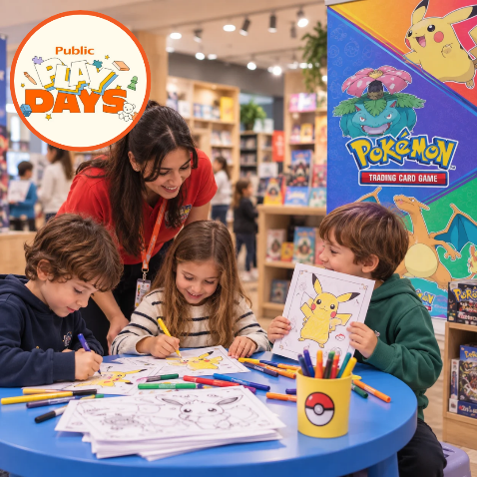
Τα Play Days και η χαρά του παιχνιδιού βρίσκονται στα Public!

Τα Public και η Κάισσα προσκαλούν μικρούς και μεγάλους για παιχνίδι και διασκέδαση, τα Σάββατα 17, 24 και 31 Οκτωβρίου στις 12:00 έως 14:00 σε όλη την Ελλάδα.

Δείτε το συνολικό πρόγραμμα εδώ:
Play Days με POKEMON στα Public! | Public Events

Σας περιμένουμε!

Τα Play Days 2026 συνεχίζονται!

Έλα να ζήσουμε ένα απίθανο Pokémon Event !
Γιορτάζουμε τα 30 χρόνια του Pokémon με ένα μοναδικό event! Ελάτε να ζωγραφίσουμε μαζί τα αγαπημένα μας Pokémon.
Και οι εκπλήξεις δεν σταματούν εδώ…δώρο ένα συλλεκτικό καπελάκι Pikachu!!!
Μη λείψει κανείς!!!
Η εκδήλωση απευθύνεται σε ηλικίες από 4 ετών!

Play Days στα Public με την Κάισσα!
Σάββατο 17, 24 και 31 Οκτωβρίου και ώρα 12:00 έως 14:00

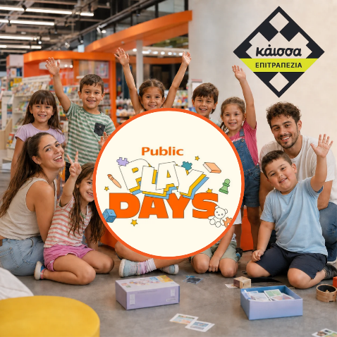
Τα Play Days και η χαρά του παιχνιδιού βρίσκεται στα Public!

Τα Public και η Καισσα προσκαλούν μικρούς και μεγάλους για να παίξουμε, τα Σάββατα 17, 24 και 31 Οκτωβρίου στις 12:00 έως 14:00 σε όλη την Ελλάδα.

Δες το πρόγραμμα εδώ:
Play Days και τον Οκτώβριο με ΚΑΙΣΣΑ στα Public! | Public Events

Σας περιμένουμε!
Τα Play Days 2026 συνεχίζονται!
Ελάτε να παίξουμε επιτραπέζια Κάισσα!
Ανακάλυψε αγαπημένα επιτραπέζια και δημιούργησε ακόμα καλύτερες αναμνήσεις με όλη την οικογένεια! Σε περιμένουμε!
Η εκδηλώσεις απευθύνεται σε ηλικίες από 4-8 ετών!

Κατερίνα Ζωντανού
Περπατώντας στο δάσος / Μεταίχμιο
Σάββατο 17 Οκτωβρίου και ώρα 12:00 | Public Καλαμάτας
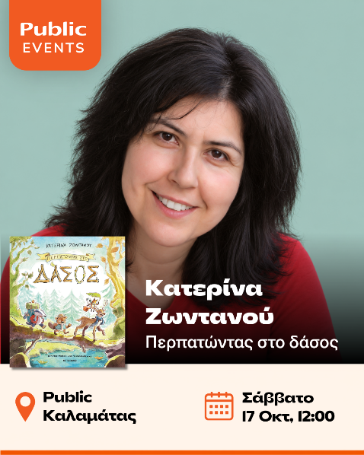
Τα Public και οι εκδόσεις Μεταίχμιο σας προσκαλούν στην παρουσίαση του νέου βιβλίου της Κατερίνας Ζωντανού «Περπατώντας στο δάσος», το Σάββατο 17 Οκτωβρίου στις 12:00, στo Public Καλαμάτας.
Τα Play Days και η χαρά του παιχνιδιού βρίσκονται στα Public!
Και η Κατερίνα Ζωντανού μάς περιμένει να περπατήσουμε κι εμείς στο δάσος, να πάρουμε ρόλους, να παίξουμε και να ζωντανέψουμε την ιστορία της.Και εν τέλει να ανακαλύψουμε μαζί τη χαρά που κρύβεται στην… ανάποδη πλευρά της προσφοράς!
Λίγα λόγια για το βιβλίο:
Τι φοβερό, μια τέτοια υπέροχη μέρα, να πρέπει να αφήσεις το παιχνίδι σου και να τρέχεις στην άλλη άκρη του δάσους για να βοηθήσεις τον γερο-λαγό!
Το σκιουράκι ξεκινά ανόρεχτα για αυτή την αγγαρεία. Τι συμβαίνει όμως και όταν φτάνει στον λαγό όχι μόνο είναι χαρούμενο, αλλά του λέει κι ευχαριστώ;
Περπατώντας στο δάσος, ίσως ανακαλύψεις τη χαρά της προσφοράς!
Η συγγραφέας θα συνομιλήσει με το κοινό της και θα υπογράψει αντίτυπα του βιβλίου της.
Για παιδιά από 4 ετών

Χριστίνα Φλαμπούρη & Μαρία Ρουσάκη
Στις 7 κορυφές / Πατάκη
Σάββατο 17 Οκτωβρίου και ώρα 12:00 | Public Γλυφάδας
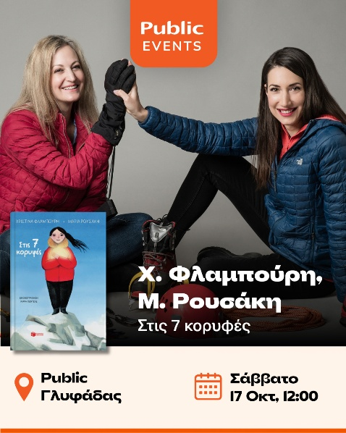
Τα Public και οι εκδόσεις Πατάκη σας προσκαλούν στην παρουσίαση του νέου βιβλίου Μαρίας Ρουσάκη «Στις 7 κορυφές», το Σάββατο 17 Οκτωβρίου στις 12:00, στo Public Γλυφάδας.
Λίγα λόγια για την εκδήλωση:
Φτάνοντας όλο και πιο ψηλά, αρπάζοντας κομμάτια ουρανού, η μικρή Χριστίνα ξεπερνά τους φόβους της και διαπιστώνει πως γίνεται να είναι πιο δυνατή.
Η Χριστίνα Φλαμπούρη είναι η πρώτη Ελληνίδα ορειβάτισσα που ανέβηκε το Έβερεστ και η πρώτη που ολοκλήρωσε το «7 Summits Project», την κατάκτηση της υψηλότερης κορυφής κάθε ηπείρου. Μαζί με τη συγγραφέα Μαρία Ρουσάκη μετουσίωσαν τις εμπειρίες της Χριστίνας σε αυτό το βιβλίο ώστε να εμπνεύσουν τα παιδιά να ακολουθήσουν τα όνειρά τους, όσο μεγάλα και αν είναι.
Η συγγραφέας θα συνομιλήσει με το κοινό της και θα υπογράψει αντίτυπα του βιβλίου της.
Για παιδιά από 5 ετών

Ελένη Ανδρεάδη
Νυχτερινό σχολείο για γιαγιάδες / Διόπτρα
Σάββατο 17 Οκτωβρίου και ώρα 17:30 | Public Golden Hall

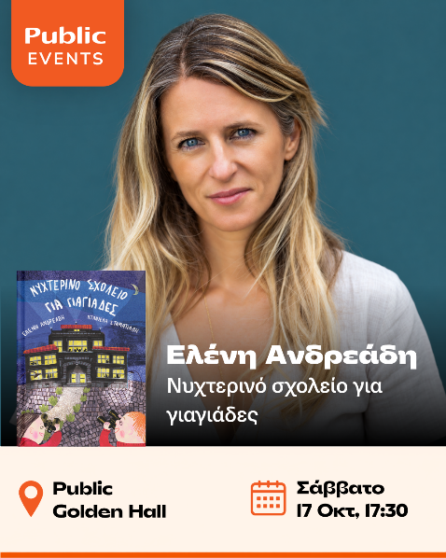
Τα Public και οι εκδόσεις Διόπτρα σας προσκαλούν στην παρουσίαση του νέου βιβλίου της Ελένη Ανδρεάδη «Νυχτερινό σχολείο για γιαγιάδες», το Σάββατο 17 Οκτωβρίου στις 17:30, στo Public Golden Hall.
Λίγα λόγια για το βιβλίο:
Έχει έρθει η στιγμή… ένα μεγάλο μυστικό εδώ να αποκαλυφθεί. Αργά το βράδυ, μπορεί στη γειτονιά να έχεις δει κάποια γιαγιά κλεφτά στο σκοτάδι να γλιστρά. Γιατί βγαίνουν; Πού να πηγαίνουν; Στο Nυχτερινό Σχολείο για Γιαγιάδες, φυσικά! Εκεί, κρυφά, τις φεγγαράδες, μαθαίνουν πώς να είναι οι καλύτερες γιαγιάδες…
Μια ιστορία γεμάτη… αταξίες, χιούμορ και τρυφερότητα για την αγάπη και τη φροντίδα των γιαγιάδων και των παππούδων!
Για παιδιά ηλικίας 4 ετών και άνω.

Η συγγραφέας θα συνομιλήσει με το κοινό της και θα υπογράψει αντίτυπα του βιβλίου της.

Missy Merida
Αγαπήσου / Μεταίχμιο
Σάββατο 24 Οκτωβρίου και ώρα 12:00 | Public Γλυφάδας
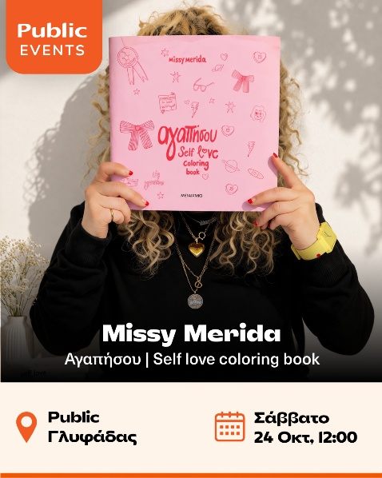
Τα Public και οι εκδόσεις Μεταίχμιο σας προσκαλούν στην παρουσίαση του νέου βιβλίου της Missy Merida «Αγαπήσου», το Σάββατο 24 Οκτωβρίου στις 12:00, στo Public Γλυφάδας.

Τα Play Days και η χαρά του παιχνιδιού βρίσκονται στα Public!

Η δημιουργός Missy Merida θα είναι εκεί για να σας συστήσει το πρώτο της coloring book που δημιούργησε με πολλή φαντασία και αγάπη για τη ζωγραφική. Θα συνομιλήσει με το κοινό της και θα υπογράψει αντίτυπα του βιβλίου της.
Ελάτε να ζωγραφίσουμε και… να αγαπηθούμε!
Μια δράση για όλη την οικογένεια, για μικρούς και μεγάλους.
Μαζί μας, οι αγαπημένοι μας μαρκαδόροι Deli, που προσφέρουν έντονα και ζωηρά χρώματα με άνετο χειρισμό, αποτελώντας ένα αξιόπιστο εργαλείο για κάθε δημιουργική χρήση!

Λίγα λόγια για το βιβλίο:
Σε έναν κόσμο που κινείται γρήγορα, συχνά ξεχνάμε να σταματήσουμε…, να αναπνεύσουμε…, να ακούσουμε τον εαυτό μας.
Αυτό το βιβλίο δεν είναι απλώς ένα βιβλίο ζωγραφικής. Είναι μια μικρή υπενθύμιση ότι αξίζουμε χρόνο, φροντίδα και αγάπη.
Κάθε σελίδα που γεμίζει με χρώμα είναι μια πράξη αυτοαγάπης. Δεν χρειάζεται να είμαστε τέλει@, ούτε να μένουμε μέσα σε γραμμές. Εδώ δεν υπάρχουν σωστά και λάθη. Υπάρχει μόνο η έκφρασή μας, η διάθεσή μας, η ψυχή μας.
Ας αφήσουμε τα χρώματα να μας καθοδηγήσουν. Ας αφήσουμε το μυαλό μας να ηρεμήσει. Ας αφήσουμε την καρδιά μας να μιλήσει.

Ελένη Ανδρεάδη
Πράκτορες του Πλανήτη / Μεταίχμιο
Σάββατο 24 Οκτωβρίου και ώρα 12:00 | Public Τσιμισκή
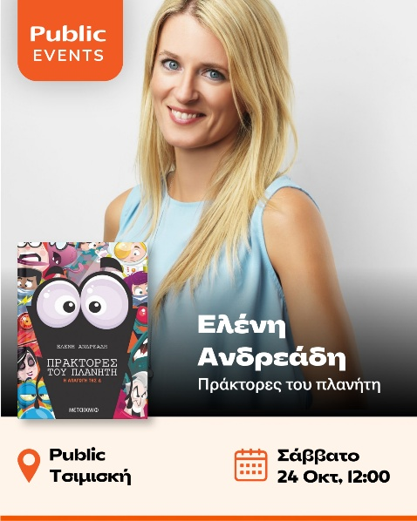
Τα Public και οι εκδόσεις Μεταίχμιο σας προσκαλούν στην παρουσίαση του νέου βιβλίου της Ελένης Ανδρεάδη «Πράκτορες του Πλανήτη», το Σάββατο 24 Οκτωβρίου στις 12:00, στο Public Τσιμισκή.
Τα Play Days και η χαρά του παιχνιδιού βρίσκονται στα Public!
Και η ΜΚΟ Πράκτορες του Πλανήτη είναι εκεί για να εξιχνιάσετε παρέα μυστηριώδεις υποθέσεις, όπου τα πάντα μπορεί να συμβούν. Μέσα από ένα βιωματικό παιχνίδι μυστηρίου θα ζήσετε μαζί τις περιπέτειες των Πρακτόρων του Πλανήτη. Δε θα είστε μόνοι σας όμως σε αυτό το ταξίδι! Θα έχετε τη βοήθεια των Πρακτόρων Ιάσονα, Μπεν, Μαρί-Λουίζ και Ανίτα.
Θα καταφέρετε άραγε να προλάβετε τον χρόνο και να σώσετε τον πλανήτη;

Για παιδιά ηλικίας 4 ετών και άνω.
Λίγα λόγια για το βιβλίο:
Το μόνο που στέκεται ανάμεσα σ’ εσένα και το τέλος του κόσμου είναι το εξώφυλλο αυτού του βιβλίου. Εντάξει, και λίγο θάρρος… Θα το χρειαστείς εξάλλου. Διότι κάποιος έχει απαγάγει τη Διοικητή Δ της Περιβαλλοντοπόλ, ενώ σε 24 ώρες ένα γιγάντιο διαστημικό τέρας θα πνίξει τον πλανήτη! Μονάχα ΕΣΥ μπορείς να σώσεις τον κόσμο. Τολμάς να γυρίσεις σελίδα; Πάρε τον χρόνο σου να το σκεφτείς… ΚΑΘΟΛΟΥ. ΔΕΝ ΕΧΟΥΜΕ ΚΑΘΟΛΟΥ ΧΡΟΝΟ ΓΙΑ ΧΑΣΙΜΟ! Μην πάρεις χρόνο. Πάρε καλύτερα μια βαθιά ανάσα. Κι άλλη μία… Ωραία. Πνίγηκες; Ηρεμία. Δεν είναι δα και τίποτα! Μια βουτιά στο σκοτεινό, απειλητικό άγνωστο, στο βάθος του οποίου παραμονεύει ένα θεόρατο τέρας. Μπορεί και δύο τέρατα. Άγνωστο είναι, είπαμε… Ατρόμητε πράκτορα, ΕΦΥΓΕΣ!
Ελένη Κωνσταντινίδου
Όλη-Η-Αλήθεια-Για-Τα-Κατάλευκα-Δόντια-Του-Γουίλιαμ-Μάινορς / Πατάκη
Σάββατο 31 Οκτωβρίου και ώρα 12:00 | Public Πατησίων
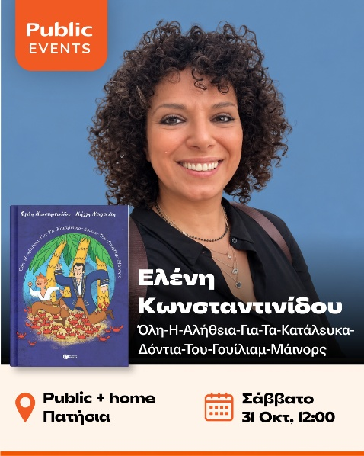
Τα Public και οι εκδόσεις Πατάκη σας προσκαλούν στην παρουσίαση του νέου βιβλίου της Ελένης Κωνσταντινίδου «Όλη-Η-Αλήθεια-Για-Τα-Κατάλευκα-Δόντια-Του-Γουίλιαμ-Μάινορς», το Σάββατο 31 Οκτωβρίου στις 12:00, στo Public Πατησίων.
Τα Play Days και η χαρά του παιχνιδιού βρίσκονται στα Public!
Σαράντα επτά εκατομμύρια καβούρια μπορούν να αλλάξουν έναν άνθρωπο;
Αν ρωτήσετε τον καπετάνιο Γουίλιαμ Μάινορς, η απάντηση είναι NAI!

Μια πρωτότυπη, αστεία, απλή και ταυτόχρονα με βάθος περιπέτεια για παιδιά. Ένα βιβλίο που δύσκολα χωρά σε κάποια κατηγορία. Δεν είναι ούτε κλασικό μυθιστόρημα ούτε graphic novel ούτε μόνο φαντασία ούτε ιστορικό βιβλίο ούτε μικρό ούτε μεγάλο. Είναι αφήγηση που συνδυάζει περιπέτεια, γνώση, χιούμορ και εικόνα, με απόλυτο σεβασμό στη νοημοσύνη και τη φαντασία των παιδιών.
Το Νησί των Χριστουγέννων υπάρχει στ’ αλήθεια. Τα καβούρια του επίσης. Και κάπου ανάμεσα στην ιστορία και τη φαντασία γεννήθηκε ένα από τα πιο απρόβλεπτα παιδικά βιβλία των τελευταίων χρόνων.
O συγγραφέας θα συνομιλήσει με το κοινό του και θα υπογράψει αντίτυπα του βιβλίου του.

Οι βιβλιοπαρουσιάσεις Οκτωβρίου

Μια ξεχωριστή αφορμή για να συναντηθούμε με συγγραφείς και να έρθουμε σε επαφή με ξεχωριστές ιστορίες. Μέσα από συζητήσεις, αφηγήσεις και προσωπικές ματιές, οι δημιουργοί και το αναγνωστικό κοινό μπαίνουν σε έναν μοναδικό διάλογο για την ιστορία που κουβαλά μέσα του κάθε βιβλίο.

Αχιλλέας Υφαντίδης
Μεγαλώστε παιδιά MVP στον αθλητισμό και τη ζωή / Ψυχογιός
Δευτέρα 12 Οκτωβρίου και ώρα 20:30 | Public Café Συντάγματος

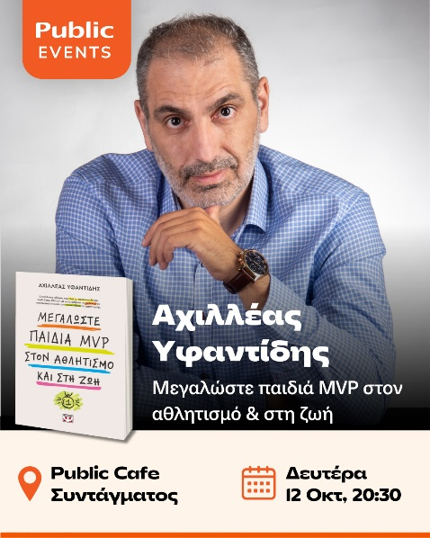
Τα Public και οι εκδόσεις Ψυχογιός σας προσκαλούν στην παρουσίαση του νέου βιβλίου του Αχιλλέα Υφαντίδη «Μεγαλώστε παιδιά MVP στον αθλητισμό και τη ζωή», τη Δευτέρα 12 Οκτωβρίου στις 20:30, στο Public Café Συντάγματος.
Για το βιβλίο θα συζητήσουν οι:
- Καμπούρη Δέσποινα – Δημοσιογράφος - Παρουσιάστρια
- Γλυνιαδάκης Ανδρέας – FIBA Players’ Experience Consultant
      - Λάμπος Αποστόλης – Δημοσιογράφος – Παρουσιαστής
Λίγα λόγια για το βιβλίο:
Σε μια εποχή όπου τα παιδιά βομβαρδίζονται από πληροφορίες, πρότυπα και προσδοκίες, τι σημαίνει να είσαι MVP, ο Πιο Πολύτιμος Παίκτης, όχι μόνο στον αθλητισμό, αλλά και στη ζωή;
Μέσα από δεκάδες σύντομα, ουσιαστικά και βιωματικά κείμενα, ο συγγραφέας προσεγγίζει ζητήματα όπως η υπευθυνότητα, η αυτογνωσία, η πειθαρχία, η ψυχική ανθεκτικότητα, η διαχείριση της αποτυχίας, η ομαδικότητα, ο σεβασμός και η ηγεσία.
Με πρακτική σκέψη και σύγχρονη ψυχολογική ματιά, το βιβλίο φωτίζει τον καθοριστικό ρόλο που διαδραματίζουν οι ενήλικες στη διαμόρφωση της νέας γενιάς.
Δεν υπόσχεται εύκολες λύσεις ούτε συνταγές επιτυχίας. Προσφέρει, όμως, έναν πολύτιμο χάρτη για όσους θέλουν να βοηθήσουν τα παιδιά να εξελιχθούν σε ανθρώπους με αξίες, κρίση, αυτοπεποίθηση και ανθεκτικότητα.
Διότι η μεγαλύτερη νίκη δεν είναι το τρόπαιο, αλλά η προσωπικότητα που χτίζεται στην πορεία προς αυτό. Τα μετάλλια σκονίζονται, τα ρεκόρ καταρρίπτονται και οι τίτλοι ξεχνιούνται. Ο χαρακτήρας, όμως, παραμένει για πάντα.

Χρήστος Αντωνιάδης
Αιγαίο Ώρα Μηδέν / Memento
Τετάρτη 14, Πέμπτη 15, Παρασκευή 16 και Σάββατο 17 Οκτωβρίου

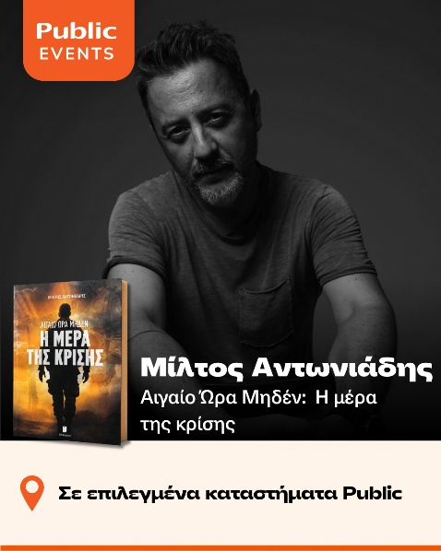
Τα Public και οι εκδόσεις Memento σας προσκαλούν στην παρουσίαση του νέου βιβλίου του Χρήστου Αντωνιάδη «Αιγαίο Ώρα Μηδέν».

- Τετάρτη 14 Οκτωβρίου στο Public Τσιμισκή στις 19:00
- Πέμπτη 15 Οκτωβρίου στο Public Σερρών στις 19:00
- Παρασκευή 16 Οκτωβρίου στο Public Καβάλας στις 19:00
- Σάββατο 17 Οκτωβρίου στο Public Αλεξανδρούπολης στις 12:00

Ο συγγραφέας θα συνομιλήσει με τη Βικτώρια Θύμιου, Υπεύθυνη εκδόσεων Memento.
Λίγα λόγια για το βιβλίο:
13 Απριλίου 2031, Ώρα 00:07. Γύρω από τη Ρόδο, εβδομήντα δύο μαχητικά αεροσκάφη πετούν χαμηλά μέσα στο σκοτάδι. Χωρίς φώτα. Χωρίς ραντάρ. Χωρίς ασυρμάτους. Σχεδόν τυφλά και τα ίδια. Μπροστά, τους περιμένει το ακατόρθωτο. Ένα αδιαπέραστο πλέγμα από εχθρικά μαχητικά, ραντάρ, πλοία, αντιαεροπορικούς πυραύλους και μη-επανδρωμένα κάθε είδους. Κι όμως, η «Λερναία Ύδρα» είναι μόνο η αρχή.
Όσο προχωρά η νύχτα, η θάλασσα παίρνει φωτιά, ο ουρανός χαράζεται από εκατοντάδες τροχιές πυραύλων, ενώ το χώμα στη Σύμη και στην Τήλο βάφεται κόκκινο. Η νίκη στο Αιγαίο μοιάζει να πλησιάζει και, μετά, ξεγλιστρά –αλλάζει χέρια ξανά και ξανά, μέσα σε λίγα λεπτά. Και τότε… η γη σείεται από τις εκπυρσοκροτήσεις εκατοντάδων πυροβόλων. Ένα πύρινο μέτωπο δεκάδων χιλιομέτρων φωτίζει τον Έβρο.
Το τέταρτο και τελευταίο μέρος της σειράς Αιγαίο Ώρα Μηδέν είναι ένα καθαρόαιμο, πολεμικό θρίλερ με καταιγιστικό ρυθμό, ένταση και συνεχείς ανατροπές. Από την πρώτη σελίδα, ο συγγραφέας απελευθερώνει τις δυνάμεις που –στα προηγούμενα βιβλία– είχαν τοποθετηθεί προσεκτικά στη σκακιέρα, οδηγώντας τους αναγνώστες μέσα από ανατριχιαστικά ρεαλιστικές περιγραφές στο επικό κλείσιμο της σειράς. Γνώριμοι χαρακτήρες επιστρέφουν και πλαισιώνονται από νέους. Οι προσωπικές τους ιστορίες, πλεγμένες άρρηκτα με την πλοκή, έχουν τον δικό τους επίλογο. Το μονοπάτι που οδηγεί από την απώλεια στη λύτρωση είναι ανηφορικό. Όσοι μείνουν όρθιοι, μετά τη Μέρα της Κρίσης, έχουν χρέος να το ανεβούν. Γι’ αυτούς, ξεκινά η μάχη μετά τη μάχη.Ξεφυλλίστε το και …καλή σας απόλαυση!
Διατροφικές Συμβουλές - Θάλεια Παπανδρέου
Ο συγγραφέας θα συνομιλήσει με το κοινό του και θα υπογράψει αντίτυπα του βιβλίου του.

Μικρή Ολλανδέζα
Βrotherakia / Μεταίχμιο
Παρασκευή 16 Οκτωβρίου και ώρα 19:00 | Public Ρόδος (Μαρίνα)

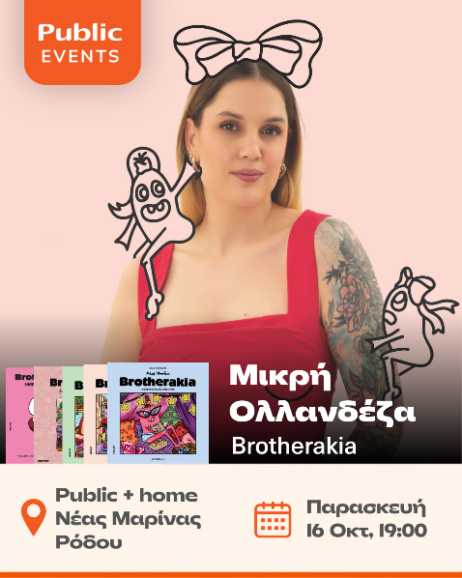
Τα Public και οι εκδόσεις Μεταίχμιο σας προσκαλούν σε event υπογραφής του coloring book της Μικρής Ολλανδέζας «Brotherakia», την Παρασκευή 16 Οκτωβρίου στις 19:00, στο Public Ρόδου (Μαρίνα).
Λίγα λόγια για την εκδήλωση:
Τα Brotherakia βγαίνουν από τις σελίδες και έρχονται να σας γνωρίσουν από κοντά!
Η Μικρή Ολλανδέζα ταξιδεύει μαζί τους και σας περιμένει στα Public για μια σειρά από συναντήσεις γεμάτες χρώμα, ζωγραφιές, αγκαλιές και πολλές φωτογραφίες!

Γιώργος Ρόβας/ Ιβίσκος
Παρασκευή 16 Οκτωβρίου και ώρα 19:00 | Αίθουσα Public Συντάγματος
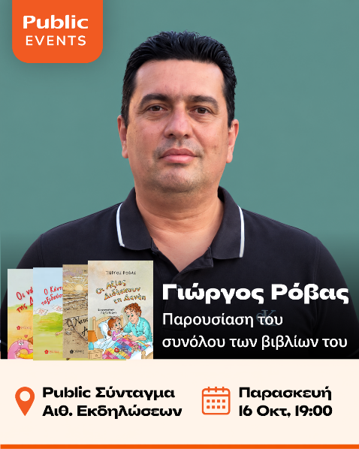
Τα Public και οι εκδόσεις Ιβίσκος σας προσκαλούν στην παρουσίαση του συνόλου των βιβλίων του Γιώργου Ρόβα, την Παρασκευή 16 Οκτωβρίου στις 19:00, στην αίθουσα Public Συντάγματος.
Τα βιβλία που θα συζητηθούν είναι:
- Ναυαγός της Αυγής,
- Ο Κένταυρος και η Δανάη ταξιδεύουν ξανά στην Αρχαία Ελλάδα,
- Οι αξίες διδάσκουν τη Δανάη,
- Οι νέες περιπέτειες της Δανάης,
- Ο Κένταυρος και η Δανάη ταξιδεύουν στην Αρχαία Ελλάδα,
- Τα χριστουγεννιάτικα παραμύθια της Δανάης,
- Τα παραμύθια της Δανάης
Μια ξεχωριστή βραδιά λόγου, πλαισιωμένη από πιάνο, κιθάρα και τραγούδι, με αγαπημένες μελωδίες μεγάλων Ελλήνων δημιουργών που όλοι έχουμε σιγοτραγουδήσει.
O συγγραφέας θα συνομιλήσει με το κοινό του και θα υπογράψει αντίτυπα των βιβλίων του.

S.K.DALLΙ
Redwar Bloodlines A΄Τόμος / Lebee Publications
Σάββατο 17 Οκτωβρίου και ώρα 12:00 | Αίθουσα Public Συντάγματος
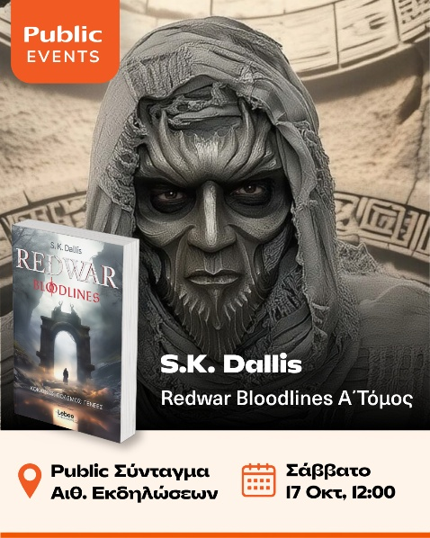
Τα Public και οι εκδόσεις Lebee σας προσκαλούν στην παρουσίαση του νέου βιβλίου του S.K.DALLΙ «Redwar Bloodlines A΄Τόμος», το Σάββατο 17 Οκτωβρίου στις 12:00, στην Αίθουσα Public Συντάγματος.
Aυτή τη φορά, το κοινό δεν θα παρακολουθήσει απλώς μια συζήτηση γύρω από ένα βιβλίο.
Θα βρεθεί μπροστά στο Συμβούλιο του Erden.
Μέσα από επιλεγμένα αποσπάσματα του έργου, οι συμμετέχοντες θα ανοίξουν πέντε διαφορετικές «Καταγραφές» και θα συζητήσουν γύρω από τους κεντρικούς άξονες του κόσμου του REDWAR: το Αίμα, την Εξουσία, την Προδοσία, το Πεπρωμένο και τη διαρκή σχέση ανάμεσα στο Φως και το Σκότος.
Τη ροή του Συμβουλίου καθοδηγεί η Αριάδνη Σοφία Κούρη, ως Οδηγός του Συμβουλίου.
Μαζί της:
- Αθηνά Μαλαπάνη - Φύλακας του Χρονικού
Η επιμελήτρια του έργου προσεγγίζει το REDWAR μέσα από το κείμενο, τη δομή, τους χαρακτήρες και τις βαθύτερες θεματικές του.
- Στεφανία Κουρέπη (Μαγική Βιβλιοθήκη) - Μάρτυρας του Χρονικού
Μεταφέρει στο Συμβούλιο τη ματιά του αναγνώστη και τον τρόπο με τον οποίο οι χαρακτήρες, τα διλήμματα και οι ανατροπές του έργου μεταβάλλουν την αναγνωστική εμπειρία.
- Πλάτωνας Ασπριώτης - Μάρτυρας του Χρονικού
Εστιάζει στα ηθικά και πολιτικά διλήμματα του έργου: την εξουσία και τη νομιμοποίησή της, την πίστη, την προδοσία, την ευθύνη και την ελεύθερη βούληση.
- Και, στο κέντρο του Συμβουλίου, ο ίδιος ο S.K. Dallís - Ταξιδευτής / Καταγραφέας, ο δημιουργός του REDWAR, που παρατηρεί, θυμάται και καταγράφει την Ιστορία του Erden.

Η παρουσίαση θα κινηθεί ανάμεσα στην ανάγνωση και στον διάλογο, με κάθε απόσπασμα να ανοίγει ένα νέο ερώτημα: πόσο μας καθορίζει η καταγωγή μας; Πού βρίσκεται πραγματικά η εξουσία; Είναι κάθε προδοσία καταδικαστέα; Μπορεί ένας άνθρωπος να ξεφύγει από το πεπρωμένο του; Και, σε έναν κόσμο όπου το φως γεννιέται μέσα από το σκοτάδι, ποιος έχει τελικά το δικαίωμα να αποφασίζει ποιος είναι ο εχθρός;
Στο τελευταίο μέρος της συνάντησης, ο Ταξιδευτής θα ανοίξει και μία ακόμη Καταγραφή - μια πρώτη, ανέκδοτη ματιά στον κόσμο του REDWAR: Divisions, του επόμενου μέρους της ιστορίας.

Στη συνέχεια, το Συμβούλιο του Erden ανοίγει στο κοινό, δίνοντας στους παρευρισκόμενους τη δυνατότητα να θέσουν τις δικές τους ερωτήσεις στους συμμετέχοντες.
Μετά το τέλος της παρουσίασης, ο S.K. Dallís θα υπογράψει αντίτυπα του REDWAR: Bloodlines.
Λίγα λόγια για το βιβλίο:

Έτος 563 της 9ης εποχής
Ο απρόσμενος θάνατος του βασιλιά Eodwulf Valcor ανατρέπει τις ισορροπίες του Vermeil και επαληθεύει την τρίπτυχη προφητεία των Ath-Ank-Noun.
Η γενιά του φιλόδοξου Liam Aimar διανύει την πιο σκοτεινή της περίοδο, βυθισμένη σε ίντριγκες, προδοσίες και αμείλικτα παιχνίδια εξουσίας.
Την ίδια στιγμή, στο γαλήνιο Sandrin, οι κάτοικοι του Belle-Ville απολαμβάνουν ακόμη την όμορφη πλευρά της ζωής.
Στη μακρινή Kahlridia, οι σοφοί της Anosh επαγρυπνούν για την επάνοδο του Σκοτεινού Άρχοντα Phlegethon — μια απειλή ικανή να αφανίσει το Erden.
Η σωτηρία του κόσμου βρίσκεται στα χέρια τριών εκλεκτών, μόνο που οι ίδιοι δεν γνωρίζουν καν τον ανώτερο σκοπό της ύπαρξής τους…
Γενεές ανέρχονται και καταρρέουν. Φιλοδοξίες γεννούν προδοσίες. Συμμαχίες σφραγίζονται με αίμα. Η αρχή του τέλους… ξεκίνησε!
Ο πρώτος τόμος τής τριλογίας REDWAR (Κόκκινος Πόλεμος), με τίτλο BLOODLINES (Γενεές), σκιαγραφεί τις πολυτάραχες ζωές των ηρώων που εμπλέκονται στην αιώνια πάλη του φωτός και του σκότους. Απρόσμενες καταστάσεις, μοιραίες εξελίξεις και θεϊκές παρεμβάσεις τούς οδηγούν στις Διαιρέσεις, τον δεύτερο τόμο της σειράς, REDWAR: DIVΙSIONS.

M. W. Craven & David Fennell
«Ο Τελευταίος Όρκος» και «Σιωπή» / Bell
Δευτέρα 19 Οκτωβρίου και ώρα 20:30 | Public Café Συντάγματος
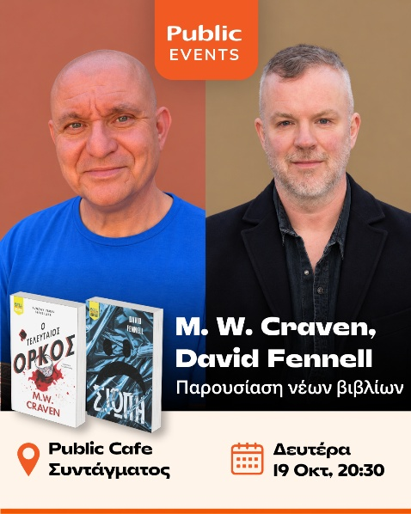
Τα Public και οι εκδόσεις Bell σας προσκαλούν στην παρουσίαση των νέων βιβλίων των M. W. Craven & David Fennell «Ο Τελευταίος Όρκος» και «Σιωπή», τη Δευτέρα 19 Οκτωβρίου στις 20:30, στο Public Café Συντάγματος.
Λίγα λόγια για τα βιβλία:
Ο τελευταίος όρκος
Ένας πυροβολισμός στο Γκρέτνα Γκριν. Μια νύφη δολοφονείται την ημέρα του γάμου της, λίγα δευτερόλεπτα αφότου πέρασε η βέρα στο δάχτυλό της. O φόνος είναι βίαιος και αιματηρός. Όμως η γυναίκα αυτή δεν είναι το πρώτο θύμα ενός αόρατου δολοφόνου που σπέρνει τον τρόμο και όλα δείχνουν πως δε θα είναι και το τελευταίο. Ο αριθμός των νεκρών που έχει αφήσει πίσω του έχει φτάσει πλέον τους δεκαεφτά, και ο κόσμος είναι τρομοκρατημένος, καθώς κανείς δεν ξέρει πού θα χτυπήσει ο αλάνθαστος σκοπευτής την επόμενη φορά.
Με την κοινωνία σε πανικό, η αστυνομία στρέφεται για βοήθεια στον Ουάσινγκτον Πόου και την Τίλι Μπράντσο τη μόνη ομάδα που θα μπορούσε να εντοπίσει έναν σίριαλ κίλερ ο οποίος δεν ακολουθεί κανένα αναγνωρίσιμο μοτίβο και θεωρεί ολόκληρη τη χώρα προσωπικό του κυνηγότοπο.
Θα καταφέρουν ο Πόου και η Τίλι να σταματήσουν έναν αδίστακτο δολοφόνο, που δεν αστοχεί ποτέ; Ή μήπως θα προλάβει να τους βρει εκείνος πριν τον ανακαλύψουν οι ίδιοι…;
Σιωπή
Ένας πατέρας δολοφονείται μέσα στα μαύρα μεσάνυχτα στο σπίτι του στο Λονδίνο, με το κεφάλι τυλιγμένο σφιχτά με μια ταινία πάνω στην οποία είναι σχεδιασμένο ένα απλοϊκό λυπημένο πρόσωπο. Όμως το μοναχοπαίδι του θύματος μένει ζωντανό και άθικτο μέσα στο σπίτι.
Οι ντετέκτιβ της Μητροπολιτικής Αστυνομίας Γκρέις Άρτσερ και Χάρι Κουίν έχουν να αντιμετωπίσουν ακόμη πιο άμεσα προβλήματα. Ο διαβόητος γκάνγκστερ Φράνκι Γουάιτ έχει βάλει στον στόχο του την Άρτσερ και δε θα αφήσει κανέναν να του σταθεί εμπόδιο.
Και τότε δολοφονείται μια δεύτερη οικογένεια, και η μόνη που επιζεί είναι η μικρή Ούμα Γουίτμορ.
Ενώ ένας σίριαλ κίλερ κυκλοφορεί ελεύθερος, η επιθεωρήτρια Άρτσερ και ο αρχιφύλακας Κουίν πρέπει να παραμείνουν ζωντανοί όσο θα χρειαστεί για να βρουν τη σχέση ανάμεσα στα φαινομενικά τυχαία θύματα. Θα προλάβουν να το κάνουν πριν ορφανέψει κι άλλο παιδί;
Oι συγγραφείς θα συνομιλήσουν με το κοινό τους και θα υπογράψουν αντίτυπα των βιβλίων τους.

Ζωή Γαβριηλίδου
Τεχνιτή νοημοσύνη για μη ειδικούς / Κριτική
Τρίτη 20 Οκτωβρίου και ώρα 18:30 | Αίθουσα Public Συντάγματος
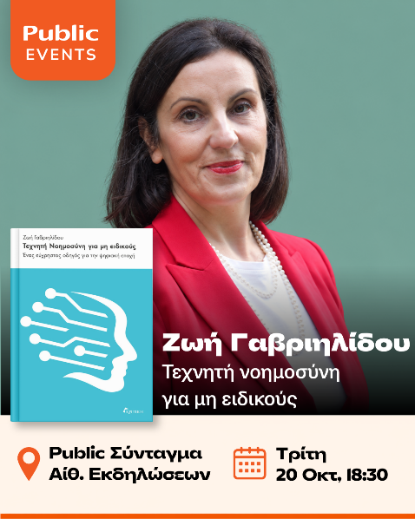
Τα Public και οι εκδόσεις Κριτική σας προσκαλούν στην παρουσίαση του νέου βιβλίου της Ζωής Γαβριηλίδου «Τεχνιτή νοημοσύνη για μη ειδικούς», την Τρίτη 20 Οκτωβρίου στις 18:30, στην Αίθουσα Public Συντάγματος.
Για το βιβλίο θα συζητήσουν οι:
- Δημήτρης Μπουραντώνης, Γενικός Γραμματέας Ανώτατης Εκπαίδευσης, Υπουργείο Παιδείας, π. Πρύτανης Οικονομικού Πανεπιστημίου Αθηνών (ΟΠΑ)
- Διομήδης Σπινέλλης, Καθηγητής, Τμήμα Διοικητικής Επιστήμης και Τεχνολογίας, Οικονομικό Πανεπιστήμιο Αθηνών (ΟΠΑ)
- Ιωάννα Χουδαλάκη, Διευθύντρια Ψηφιακών Υπηρεσιών, Εθνική Επιτροπή Τηλεπικοινωνιών και Ταχυδρομείων (ΕΕΤΤ)
- Ζωή Γαβριηλίδου, Καθηγήτρια Γλωσσολογίας, Δημοκρίτειο Πανεπιστήμιο Θράκης (ΔΠΘ) – Συγγραφέας του βιβλίου

Συντονισμός: Ελένη Καραντζόλα, Καθηγήτρια Γλωσσολογίας, Πανεπιστήμιο Αιγαίου

Λίγα λόγια για το βιβλίο:
Μετά την επιτυχία του Διδάσκοντας και μαθαίνοντας γλώσσα με το ChatGPT, η Καθηγήτρια Ζωή Γαβριηλίδου επανέρχεται με το βιβλίο Τεχνητή Νοημοσύνη για μη ειδικούς. Είναι ένας πλήρης οδηγός για αναγνώστες χωρίς ειδικές γνώσεις που θέλουν να γνωρίσουν τον κόσμο της Τεχνητής Νοημοσύνης (ΤΝ). Με απλή, προσιτή γλώσσα και παραδείγματα από την πραγματική ζωή, μετατρέπει ένα τεχνικό αντικείμενο σε εργαλείο προσωπικής και επαγγελματικής ενδυνάμωσης, καλλιεργώντας παράλληλα την κριτική σκέψη, τη δημιουργικότητα και την υπευθυνότητα απέναντι στην τεχνολογία. Περιλαμβάνει πρακτικές δραστηριότητες (learning by doing), βίντεο, χρήση διαφορετικών εργαλείων Τεχνητής Νοημοσύνης και ερωτήματα αναστοχασμού. Στα πλεονεκτήματα του βιβλίου, που το καθιστούν ανταγωνιστικό και πρωτότυπο, είναι ο οδηγός για τη δημιουργία σωστών προτροπών (prompting) και μεταπροτροπών (metaprompting), ώστε να έχετε τα καλύτερα αποτελέσματα και να εξοικονομείτε.

Αλίκη Καγιαλόγλου
Μια φορά και ένα καιρό η Αλεξάνδρα, η Ευανθία και η Αλίκη / Μεταίχμιο
Τετάρτη 21 Οκτωβρίου και ώρα 19:00 | Αίθουσα Public Συντάγματος
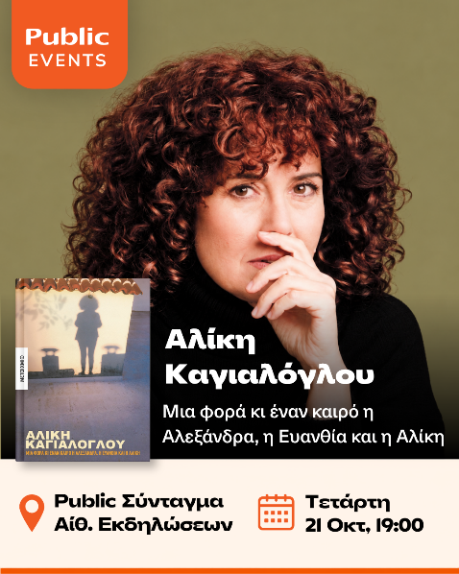
Τα Public και οι εκδόσεις Μεταίχμιο σας προσκαλούν στην παρουσίαση του νέου βιβλίου της Αλίκης Καγιαλόγλου «Μια φορά και ένα καιρό η Αλεξάνδρα, η Ευανθία και η Αλίκη», την Τετάρτη 21 Οκτωβρίου στις 19:00, στην Αίθουσα Public Συντάγματος.
Για το βιβλίο θα συζητήσουν :
- ο σκηνοθέτης και συγγραφέας Δήμος Αβδελιώδης
- ο συγγραφέας Γιάννης Ευσταθιάδης
- ο μαέστρος και Καθηγητής του Ιονίου Πανεπιστημίου Μίλτος Λογιάδης
- και η ποιήτρια Παυλίνα Παμπούδη

Λίγα λόγια για το βιβλίο:
Μια φορά κι έναν καιρό ήταν η Αλεξάνδρα, η Ευανθία και η Αλίκη. Η Ευανθία ήθελε να γίνει ηθοποιός. Η Αλεξάνδρα χορεύτρια ή τραγουδίστρια, δεν ήταν σίγουρη. Η Αλίκη δεν ήξερε. Ήταν ένα κοριτσάκι ονειροπαρμένο, ντροπαλό, που έκλαιγε εύκολα και γελούσε ευκολότερα. «Αττικό ουρανό» τη φώναζε η μαμά της. Έλαβε μάλιστα κάποτε μια υποτροφία στο Ωδείο Αθηνών, ήθελε να γίνει Μαρία Κάλλας, έλεγε. Τρόμαξε όμως και το ’βαλε στα πόδια.
Άρχισε να κάνει διάφορες δουλειές (βοηθός ψυχιάτρου, μαθητευόμενη αρωματοποιός, ιδιαιτέρα νομικού συμβούλου εις ναυτιλιακόν γραφείον, και άλλες πολλές), να ταξιδεύει, να ερωτεύεται, μικρά ταξίδια, μεγάλοι έρωτες, μικροί έρωτες, μεγάλα ταξίδια…
Κάποια στιγμή, στη μέση ενός κενού, διάβασε μια αγγελία. Ζητούσαν καινούργιες φωνές στη χορωδία. Ξανάρχισε… Πέρασαν χρόνια πολλά… Πέρασε βουνά, πεδιάδες, ποτάμια και ξαφνικά συνάντησε ξανά την Ευανθία.
Και η Αλεξάνδρα; Ίσως μπορέσει κάποια μέρα να χορέψει.

Τίμος Κουρεμένος
Λουμινάρια – Η πόλη που φώτιζε ακόμα και όταν κοιμόταν / Lebee
Παρασκευή 22 Οκτωβρίου και ώρα 19:00 | Αίθουσα Public Συντάγματος

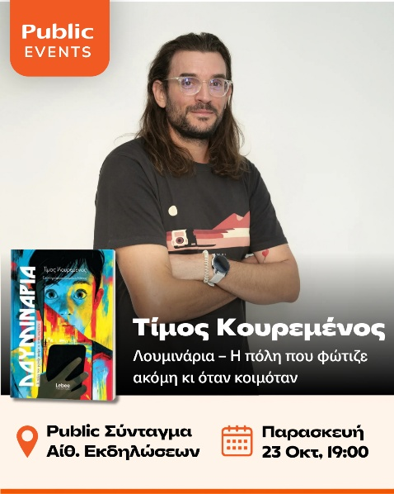
Τα Public και οι εκδόσεις Lebee σας προσκαλούν στην παρουσίαση του νέου βιβλίου του Τίμου Κουρεμένου «Λουμινάρια – Η πόλη που φώτιζε ακόμα και όταν κοιμόταν», την Παρασκευή 22 Οκτωβρίου στις 19:00, στην Αίθουσα Public Συντάγματος.
Λίγα λόγια για το βιβλίο:
«Λουμινάρια – Η πόλη που φώτιζε ακόμη κι όταν κοιμόταν» – Τίμος Κουρεμένος
Στη Λουμινάρια τα φώτα δεν σβήνουν ποτέ. Οι οθόνες είναι πάντα ανοιχτές, οι απαντήσεις έρχονται πριν ολοκληρωθούν οι ερωτήσεις και κανείς δεν χρειάζεται πια να περιμένει, ή να βαρεθεί. Μέσα σε αυτή την πόλη ζει ο Έλιο, ένα παιδί διαρκώς συνδεδεμένο με το «Αντικείμενο», τη συσκευή που βρίσκεται συνεχώς στα χέρια του και μοιάζει να γνωρίζει τα πάντα.
Όταν όμως το Αντικείμενο αρχίζει να του μιλά, ο Έλιο αρχίζει να παρατηρεί όσα μέχρι τότε περνούσαν απαρατήρητα: τη σιωπή, τον χρόνο, τη φαντασία, την ανάγκη να μην είναι κάθε στιγμή γεμάτη. Και τότε εμφανίζεται η μυστηριώδης Κυρία Σκιά, φέρνοντάς τον αντιμέτωπο με όλα όσα κρύβονται πίσω από το αδιάκοπο φως.
Μια σύγχρονη, αλληγορική ιστορία για τη σχέση μας με την τεχνολογία, τις οθόνες και την αδιάκοπη πληροφορία, αλλά κυρίως για την ανάγκη να δημιουργούμε χώρο για σκέψη, παιχνίδι, φαντασία και πραγματική παρουσία. Χωρίς να απορρίπτει την τεχνολογία, το βιβλίο αναζητά την ισορροπία: όχι πώς να σβήσουμε το φως, αλλά πώς να μάθουμε πότε πραγματικά το χρειαζόμαστε.
Ο συγγραφέας θα συνομιλήσει με το κοινό του και θα υπογράψει αντίτυπα του βιβλίου του.

Δημήτρης Πλάντζος
Συνέβη στην Αθήνα: Αρχαιολογία, κληρονομιά, αστικές μεταμορφώσεις/ Εκδόσεις του 21ου αιώνα
Δευτέρα 26 Οκτωβρίου και ώρα 20:30 | Public Café Συντάγματος
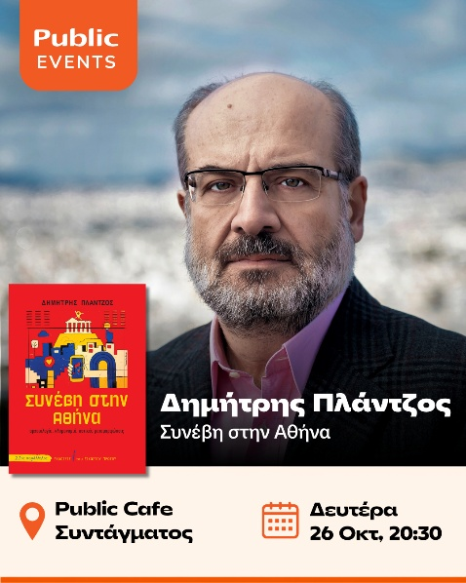
Τα Public και οι Εκδόσεις του 21ου αιώνα σας προσκαλούν στην παρουσίαση του νέου βιβλίου του Δημήτρη Πλάντζο «Συνέβη στην Αθήνα: Αρχαιολογία, κληρονομιά, αστικές μεταμορφώσεις», την Δευτέρα 26 Οκτωβρίου στις 20:30, στα Public Café Συντάγματος.
Για το βιβλίο θα συζητήσουν οι:
- Δέσποινα Καταπότη (Πανεπιστήμιο Αιγαίου) : Αναπληρώτρια Καθηγήτρια Θεωρίας Πολιτισμού & Ψηφιακού Πολιτισμού, Πανεπιστήμιο Αιγαίου
- Δημήτρης Πλάντζος (ΕΚΠΑ) -: Καθηγητής Κλασικής Αρχαιολογίας ΕΚΠΑ
Θα συντονίσει η Μικέλα Χαρτουλάρη (δημοσιογράφος)

Λίγα λόγια για το βιβλίο:
Το Συνέβη στην Αθήνα είναι ένα βιβλίο για την πόλη ως πεδίο σύγκρουσης: ανάμεσα στην αρχαιολογία και την καθημερινότητα, στην κληρονομιά και την ανάπτυξη, στη μνήμη και τη λήθη. Ξεκινώντας από το ιστορικό κέντρο της Αθήνας και τις γειτονιές που το περιβάλλουν, ο Δημήτρης Πλάντζος παρακολουθεί τη μακρά διαδικασία μέσα από την οποία η πρωτεύουσα χαρτογραφήθηκε, ανασχεδιάστηκε και, τελικά, «αποχαρτογραφήθηκε» από τις επιταγές του κράτους, του τουρισμού, της αγοράς και της ιδεολογίας. Με αφετηρία την αρχαιολογική εμπειρία της πόλης, το βιβλίο φωτίζει τις αθέατες σχέσεις ανάμεσα στα μνημεία, τις ανασκαφές, τα μεγάλα έργα υποδομής, την τουριστική οικονομία, τον εξευγενισμό και τις νέες μορφές αστικής επισφάλειας. Η Αθήνα δεν εμφανίζεται εδώ ως απολίθωμα της κλασικής αρχαιότητας, παγωμένο μουσείο ενός φαντασιακού ιδεώδους, αλλά ως ζωντανός, αντιφατικός και συχνά αφιλόξενος οργανισμός, όπου το παρελθόν δεν διασώζεται απλώς: επιστρατεύεται, καταναλώνεται, σκηνοθετείται και διεκδικείται. Συνδυάζοντας ιστορική ανάλυση, πολιτισμική θεωρία, και κριτική ματιά στο παρόν, ο συγγραφέας προτείνει μια νέα ανάγνωση της σύγχρονης Αθήνας: ως πόλης εύθραυστης, κατακερματισμένης, αλλά και απολύτως αποκαλυπτικής για όσα διακυβεύονται σήμερα στις μητροπόλεις της Μεσογείου. Ένα βιβλίο για την Αθήνα, αλλά και για τον τρόπο με τον οποίο οι πόλεις μας μετατρέπονται σε τόπους μνήμης, εξουσίας και επιθυμίας.
Ο συγγραφέας θα συνομιλήσει με το κοινό του και θα υπογράψει αντίτυπα του βιβλίου του.

